

PROJETO: CADASTRO DE DADOS GERAIS DOS MUNICÍPIOS PERTENCENTES À DIRETORIA REGIONAL DE ASSISTÊNCIA SOCIAL (DRADS)- CAMPINAS.

**Campinas**

**2014**



PROJETO: CADASTRO DE DADOS GERAIS DOS MUNICÍPIOS PERTENCENTES À DIRETORIA REGIONAL DE ASSISTÊNCIA SOCIAL (DRADS)- CAMPINAS.

***Autores:***

Cezar Silva Prontuário: 140006-1  
Fausto Biazzi Prontuário: 140017-7  
Filipe Ventura Prontuário: 140002-9  
Hallan Gilgliolis Prontuário: 140010-X  
Henrique Pinheiro Prontuário: 140012-6

*Trabalho em grupo apresentado ao Instituto Federal de Educação, Ciência e Tecnologia, do Estado de São Paulo – Campus Campinas, como exigência parcial para a composição da nota da matéria “Banco de Dados 1”.*

*Em* ***26/11/2014.***

*Profº Andreiwid Correa e*

*Profº Ricardo Dantas Demattê.*

Introdução.

É de conhecimento que o ser humano sempre teve necessidade de registrar informações, ou seja, conjuntos de dados e seus contextos de seu cotidiano. Essa necessidade sempre acompanhou o homem durante toda a sua evolução como espécie, sendo passada desde os tempos das cavernas, assimilando e, por vezes, motivando o desenvolvimento de tecnologias com a função de armazenar tais informações, culminando hoje nos Bancos de Dados informatizados e conceitos como o chamado “*Big Data*”. Essas evoluções em geral são motivadas pela busca de eficiência, pois quanto mais facilmente pode-se ter acesso aos dados armazenados, mais rapidamente pode-se utiliza-los.

No entanto, essa migração das tecnologias de armazenamento de dados não ocorre de forma universal e/ou simultânea, sendo ainda muito comum a existência de sistemas totalmente manuais com grandes volumes de dados os quais, muitas vezes, são praticamente impossíveis de serem consultados ou atualizados com facilidade. Nesses casos cabe aos detentores do conhecimento tecnológico apontar soluções para que tais situações sejam sanadas.

A partir dessa visão, nosso grupo optou como tema deste projeto um caso de uso real de uma repartição pública Estadual na qual ainda são armazenados em livros dezenas de páginas com centenas de dados sobre os municípios e entidades gerenciadas e que necessitavam ser atualizadas manualmente, atividade esta que dispende muito tempo e esforço removendo muitas vezes profissionais de suas áreas de atuação principal para realização de tal atividade.

O projeto.

Esse projeto de banco de dados é motivado pelas demandas observadas pelo por um membro deste grupo durante seu estágio no setor administrativo da Diretoria Regional de Assistência e Desenvolvimento Social – Campinas (DRADS-CAM). Este órgão pertencente à Secretaria Estadual de Assistência e Desenvolvimento Social (SEADS) que possui como função intermediar e fiscalizar projetos/ instituições de assistência social e programas de transferência de renda como, por exemplo, os programas Renda Cidadã e Bolsa Família, nas esferas da iniciativa privada, municipais, estadual e federal. Este órgão possui atualmente uma carência de informatização em seus processos administrativos, em especial os com relação aos chamados “cadastros gerais de municípios” que são utilizados para emissão de relatórios anuais sobre as cidades nas quais esta DRADS atua, sendo esta tarefa atualmente realizada de forma quase que inteiramente manual.

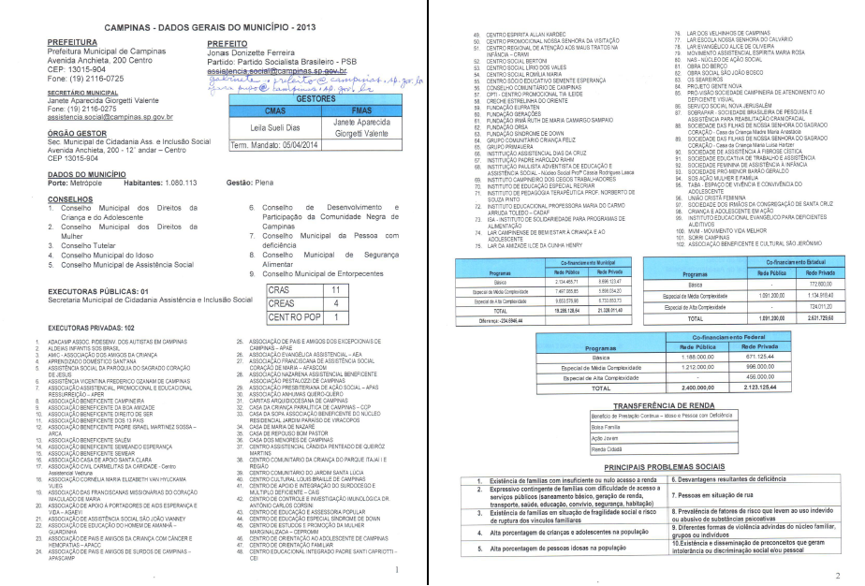

Figura 1 – Relatório de Dados do município de Campinas

O projeto tem como objetivo a criação de uma *database* que armazene os chamados “Dados Gerais dos municípios” pertencentes à DRADS- Campinas, visando auxiliar na atualização dos dados, visualização e, em planos futuros, emissão de relatórios sobre os diversos munícipios que compõem sua área de atuação, visando assim aperfeiçoar os processos administrativos deste órgão.

Ferramentas.

Para o projeto foram usadas as seguintes ferramentas:

* *Google Drive* - Centralização dos arquivos de trabalho;
* *GanttProject* – Elaboração do Cronograma de trabalho;
* *Pencil* – prototipação das telas.
* BRmodelo 3.0 – Criação dos MER/DER – Conceitual;
* *Notepad++/Notepad* – Criação das Query de criação do Banco e inserção de Dados;
* *Microsoft Visual Studio* - Criação do *Query Builder*  e *Query printer*;
* *Microsoft - SQL Server Management Studio* – Criação do DER Lógico, Depuração e execução de *Scripts*;
* *Microsoft SQL Server* – Servidor de Banco de Dados para o projeto.

Desenvolvimento do projeto.

Logo após a liberação das instruções a respeito do projeto e definição do grupo de trabalho foi criado uma pasta compartilhada no *Google Drive* com a intenção de centralizar as discussões pertinentes ao desenvolvimento bem como os arquivos. Uma vez criado o ambiente abrimos uma *thread* de discussão para definição do tema do projeto onde os membros poderiam adicionar qualquer ideia que pudesse ser aproveitada. Passado algum tempo, realizamos uma reunião na qual foi definido o tema de acordo com o que havia sido apresentado na *thread* e nas conversas em sala de aula.

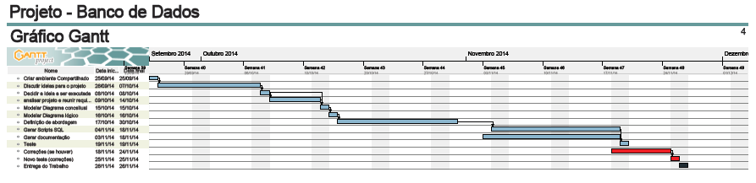

Figura 2 – Cronograma GANTT

Feito isso, criamos um cronograma rudimentar (figura 2) para pautar o desenvolvimento do projeto e iniciamos a fase de analise do caso da proposta. Para isso adquirimos junto aos diretores da DRADS-CAM cópias de Relatórios Gerais de quatro municípios de diferentes portes (figura 1).

Após a analise foi iniciada a criação de um modelo conceitual que pudesse servir de parâmetro para as próximas etapas de concepção do Banco de Dados utilizando o *Software* BRmodelo que, mesmo com seus inúmeros bugs, acabou entregando um resultado satisfatório.

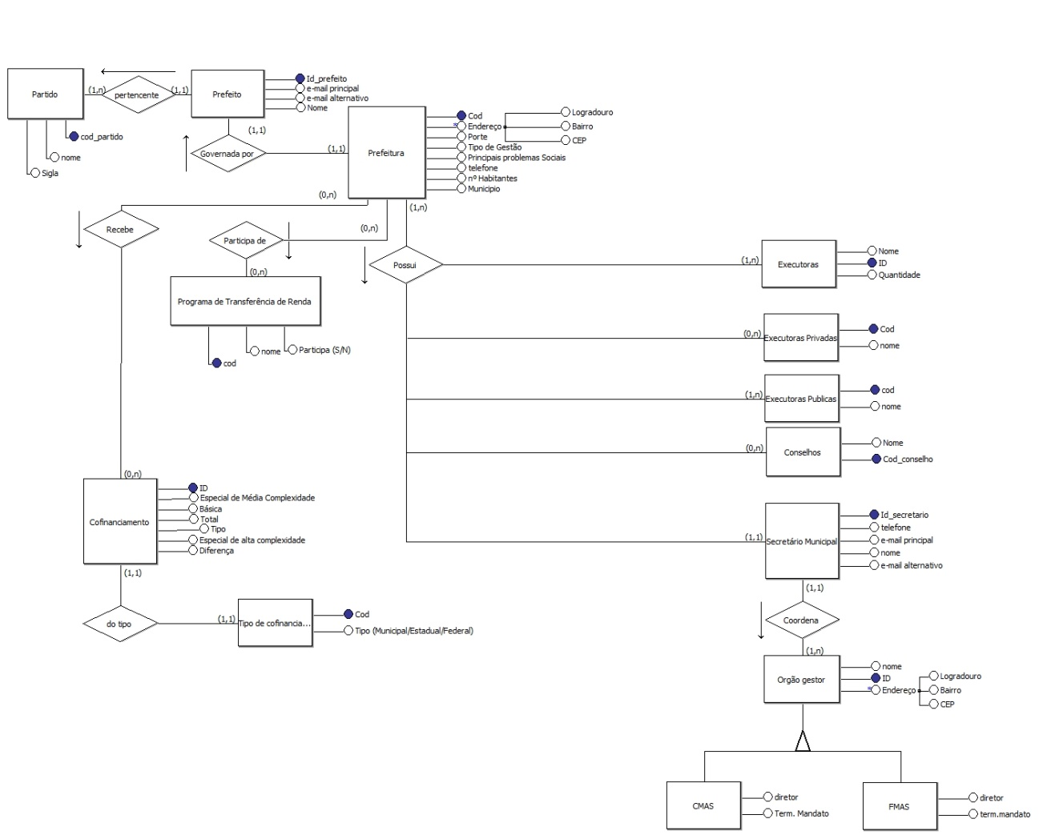

Figura 3 – Modelo Conceitual (inicial).

Após a criação do modelo conceitual inicial (Figura 3), foi iniciada uma fase de analise do mesmo antes de iniciarmos a produção do modelo lógico. Nesta etapa foi realizado um processo preliminar de normalização do banco de dados, no qual foram realizadas as seguintes tarefas:

* Eliminar tabelas aninhadas e/ou redundantes;
* Aprimorar a utilização das chaves primárias e estrangeiras;
* Executar a remoção de campos desnecessários ou multivalorados;
* Criação de tabelas e campos auxiliares.

Essas tarefas resultaram em um novo modelo conceitual (figura 4) mais enxuto, de melhor compreensão por todos os membros da equipe e que poderia resultar em um sistema computacionalmente rápido e dentro dos padrões apresentados em sala pelos professores.

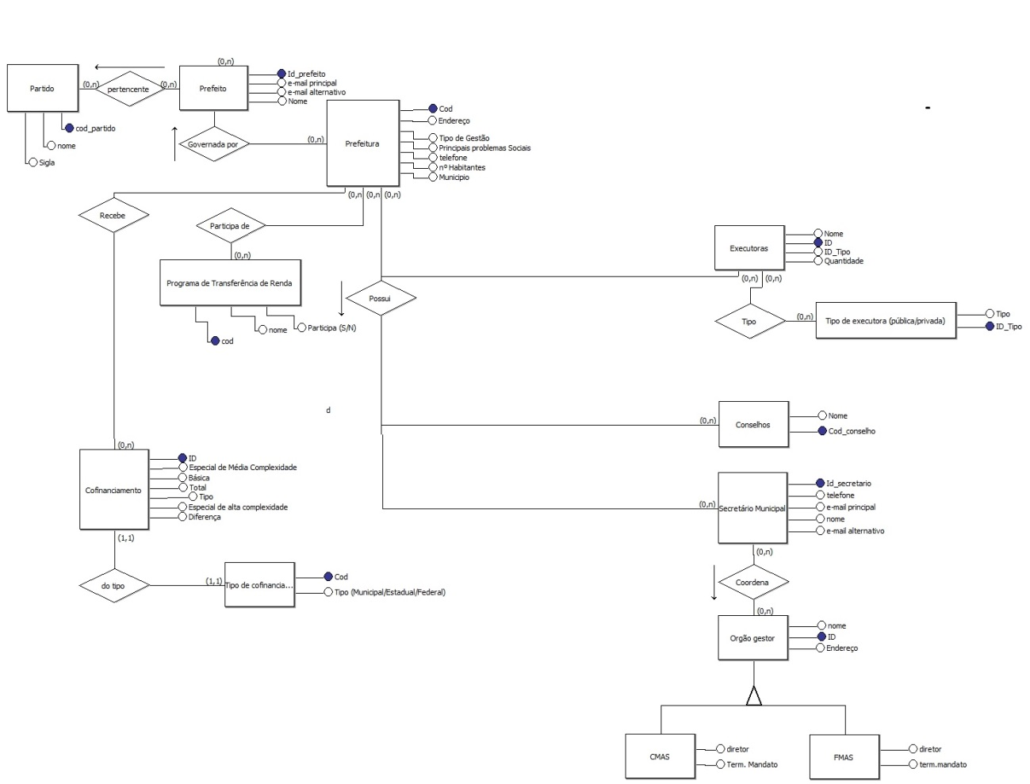

Figura 4 – Modelo Conceitual (desenvolvimento).

Diagrama Lógico e Criação do Script SQL.

Terminada a fase de conceito iniciamos o desenvolvimento do diagrama lógico em paralelo com o próprio *script SQL*. Para isso, ao invés de utilizarmos o BRmodelo optamos por realizar a tarefa através do *Software Microsoft - SQL* *Server Management Studio* (diagrama lógico e depuração do código SQL) e *Notepad* e *Notepad*++ (criação do código SQL).

É importante salientar que a criação do modelo lógico através do *Management Studio* permite a criação automatizada dos *Scripts SQL*, porém optamos por ignorar essa funcionalidade e criarmos as *Querys* manualmente, tendo como base o que foi passado pelos professores em aula, para então criarmos os diagramas lógicos de forma automatizada. Por termos em nosso grupo pessoas com níveis diferentes de proficiência em SQL, isso acabou servindo para que os membros com menor afinidade com o assunto absorvessem melhor os conceitos e comandos apresentados durante as aulas, mesmo quando envolvidos em outras tarefas do projeto.

Figura 5 – Diagrama Lógico (final)

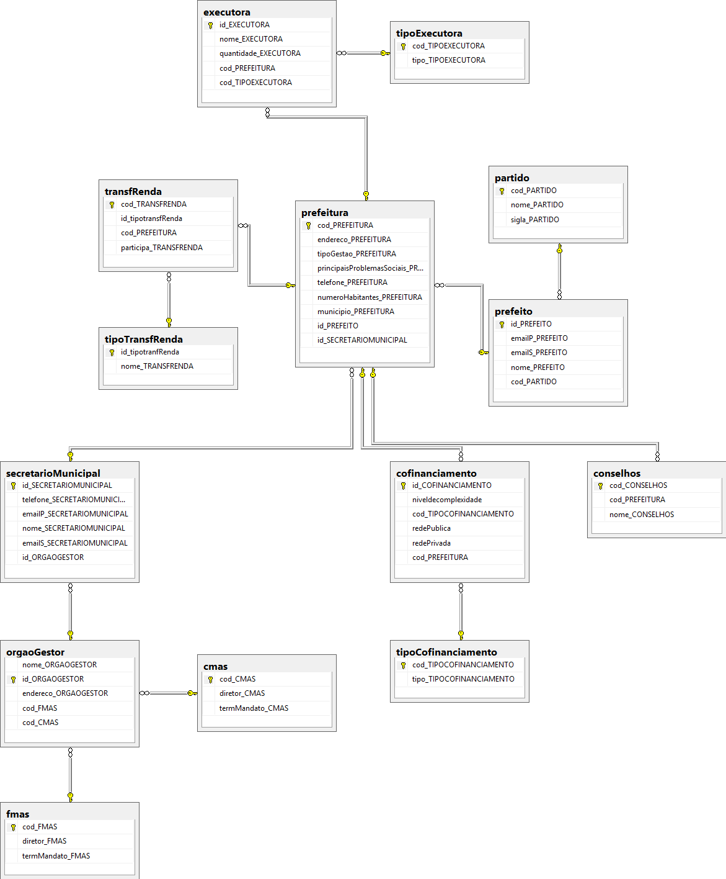

Durante a criação e inclusão de dados diversas alterações foram realizadas na estrutura do banco que refletiram no diagrama lógico (Figura 5), adequando o mesmo aos novos dados e ao intrincado sistema de dependências. Visando facilitar nosso trabalho e evitar problemas futuros, foram criados dois *scripts* diferentes para o projeto, compartimentando-o.  
São eles:

* O arquivo “projetoBD1overnightbuildFINAL.SQL” – que contém os comandos para criação do banco, tabelas e relacionamentos;
* E o arquivo “inserts (geral).sql” – Que possui os scripts para inserção (INSERT INTO) e buscas (SELECT) de dados no banco.

Os *scripts* criados manualmente encontram-se anexos a esta documentação, tendo sido executados com sucesso tanto no *Microsoft SQL* *Server Express* quanto no *Microsoft SQL Server 2012* através do *software Microsoft Management Studio*. Tais *scripts* foram digitados utilizando diversos *softwares* diferentes, de acordo com a disponibilidade e possibilidade dos equipamentos utilizados pelos membros da equipe. Desses *softwares* devemos destacar o uso intensivo do *Notepad++* que, embora não permita a execução e depuração das *querys* digitadas, se mostrou extremamente útil para a tarefa que foi desenvolvida auxiliando em diversos momentos com seus recursos.

Em paralelo à criação manual dos *Scripts SQL* demos inicio também à produção de um *software* que poderia automatizar as tarefas de criação das *Querys* e “popular” o banco, tendo como *spin-off* um *software* que resgatasse esses dados e exibisse em tela através do *prompt* de comando. Tais *softwares* foram gerados em C# através do *Microsoft Visual Studio* e tem como principal atrativo o fato de resolverem automaticamente as relações de dependências do banco.

Prototipação de Telas.

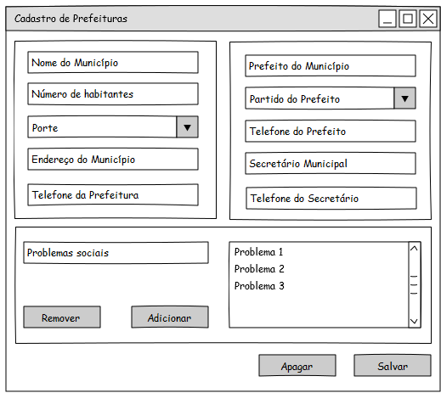 Por diversas vezes foi comentado pelo Professor Ricardo Demattê sobre seu interesse de ver uma integração dos diversos conteúdos das aulas de Engenharia de *Software*, também ministradas por ele, ao projeto da aula de Banco de Dados 1. Tendo isto em vista e levando em consideração que o projeto tem pretensão de ser utilizado em “ambiente de produção” decidimos incluir a protipação das telas do projeto (figura 6) através do *software Pencil* da *Evolus*.

Problemas encontrados.

Sem dúvida alguma a maior dificuldade que encontramos durante todo o processo de criação e desenvolvimento do projeto foi relacionado aos Recursos Humanos, devido ao fato de que tivemos vários percalços, alguns de ordem pessoal ou profissional e muitas vezes aliados aos demais compromissos acadêmicos que as demais matérias do curso nos impõem, que por vezes atrapalharam na produtividade e assiduidade dos membros, o que acarretou em atrasos e mudanças na abordagem e distribuição das tarefas.

Outro aspecto que tornou a tarefa de produção do projeto extremamente complexa foi a adequação dos diversos ambientes de trabalho usados de forma que todos pudessem escrever e depurar os códigos. O *Microsoft Management Studio*, embora seja bastante versátil e útil, se mostrou extremamente lento e temperamental, em especial nas tarefas que de atualização do ambiente após alterações mais profundas tais como “*DROPAR*” a *database* nas quais não foram raros os incidentes de travamentos ou carregamento de dados e tabelas já excluídos.

No entanto, mesmo com tais dificuldades, a equipe se mostrou extremamente compromissada e disposta a realizar um trabalho de qualidade e se mobilizou para que o projeto saísse o melhor possível em todos os aspectos passíveis de avaliação por parte da banca.

Conclusão.

É fato que o projeto apresentado no seminário do dia 26 de novembro de 2014 por este grupo trata-se de um protótipo de banco de dados, que, para entrar em produção, ainda necessitaria passar por processos de teste e homologação com o “cliente”, no caso a DRADS-CAM, além da efetiva criação de uma interface para manipulação dos dados voltada para o usuário leigo.

No entanto, para fins de aprendizado, este projeto é visto pelo grupo como uma iniciativa de sucesso, pois foi uma forma de todos os membros colocarem em prática o conteúdo exposto em aula, além de servir como experiência para o futuro em caso do surgimento de projetos similares em nossas vidas profissionais e acadêmicas.